**研究生培养计划制订操作指引（导师）**

# 登录智慧校园

## 访问地址

方式1：打开浏览器，在浏览器地址栏中输入：<https://szgcyth.gdufe.edu.cn>

方式2：通过登录融合门户，在“应用中心”找到“新研究生系统”

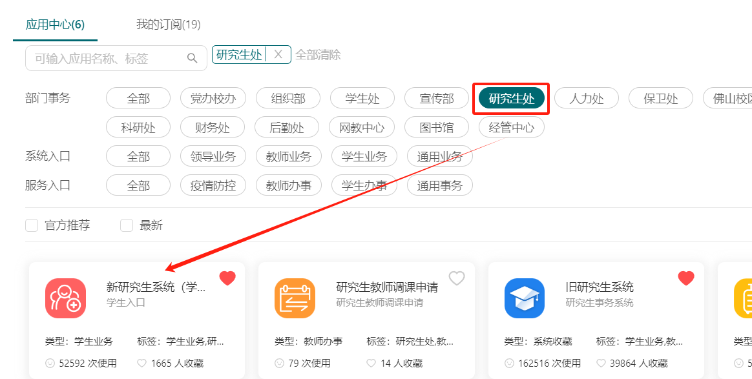

方式3：进入学校主页——教育教学——研究生教育——快速通道——研究生系统管理端。

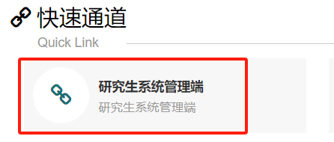

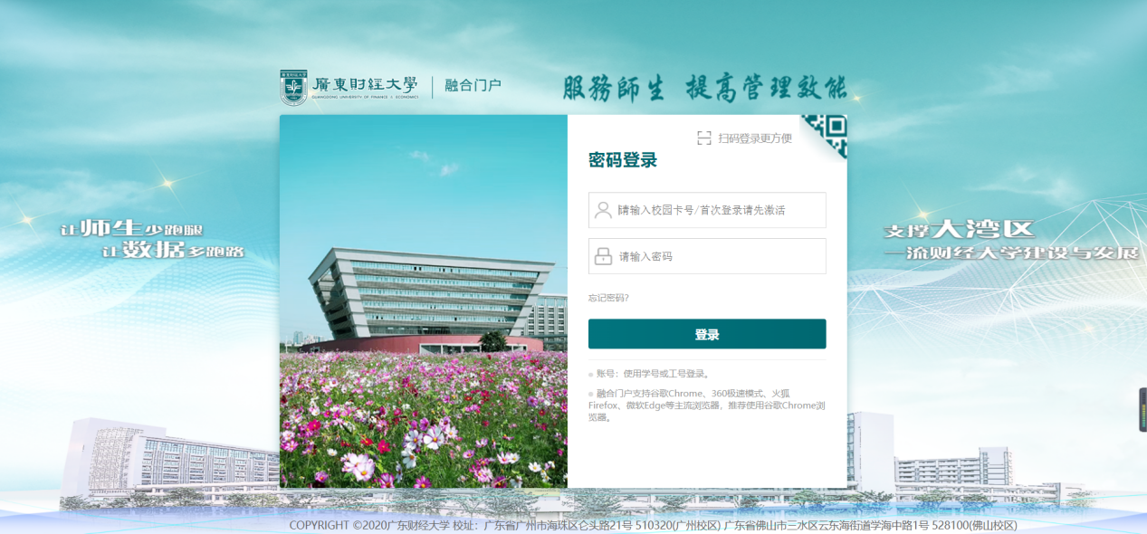

# 培养计划导师审核

**新研究生系统提供导师和学院线上电子签字审核，可以不用线下找导师签字，待学院最终审核通过后，通过系统导出培养计划，再按学校的装订要求，打印好提交的学院盖章即可。如果导出的培养计划书审核表没有导师的电子签名，可以联系导师上传电子签名后在重新导出。**

## 培养计划导师审核操作流程：

1）上传导师电子签名

2）培养计划审核

## 上传导师电子签名

登录系统后可从以下路径进入所需菜单：

**个人中心-->应用服务-->研究生管理系统-->教师专区-->教师电子签名上传**

1）准备好一张黑字白底的电子签名的图片，格式为jpg、png。点击“+”上传电子签名，如要重新上传，先删除后在如下图：

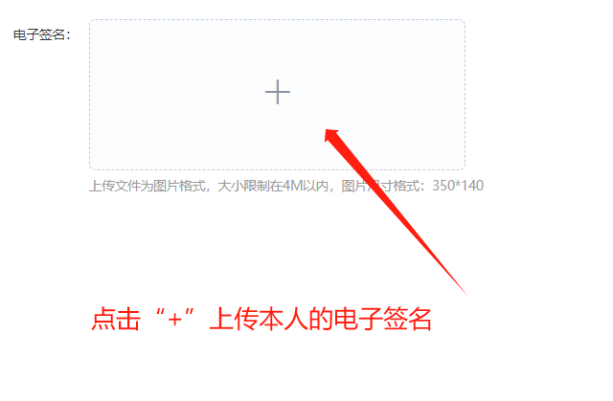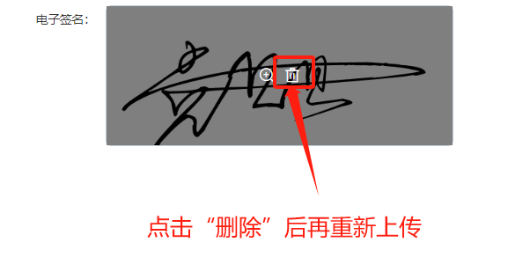

2）制作方式电子签名：找一张白纸，用黑色签字笔写好本人的姓名。然后用手机拍照，然后保存电脑上，再上传。**上传的电子签名需要清晰的黑白电子签名，上传后需要填充满整个方框，具体效果如下图。**



## 培养计划导师审核

1. 导出或下载学生培养计划

点击主界面的“导出学生培养计划”按钮，可以批量下载学生个人培养计划。

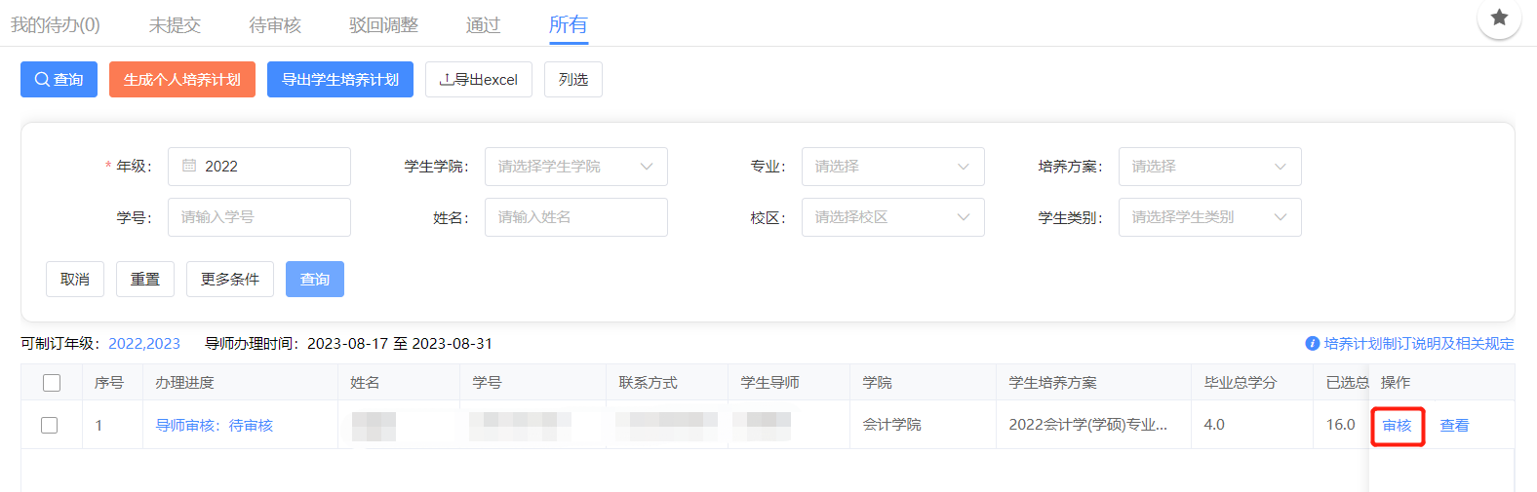

1. 审核

审核：在“我的待办”中找到对应的学生点击“审核”按钮，进入审核，点击“通过”或“驳回调整”并填写审核意见，完成的培养计划导师审核工作。

调整学生课程学习安排：导师也可以调整学生的课程学习安排。

